Pracovné listy tvorba www stránok
jazyk HTML

1. Štruktúra stránky
Na vytváranie web stránky sa používa jazyk: HTML - HyperText Markup Language, ktorého príkazy tvoria značky (tagy).
- Zobrazenie zdrojového kódu:
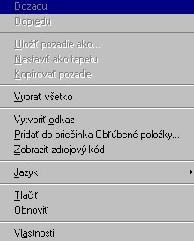
  - kliknutím pravým tlačidlom myši na texte stránky zo zobrazeného menu vyberieme Zobraziť zdrojový kód
  - z hlavného panela zvolíme Zobraziť / Zdrojový kód
Zdrojový kód stránky obsahuje iba textový formát, preto sa dá vytvárať v ľubovoľnom jednoduchom textovom editori, napr. edit z MS DOS alebo notepad z Windows.
- Značky HTML jazyka: slúžia na popis obsahu a formátovanie www stránky a jej zobrazenia v prehliadači. Umožňujú na stránke formátovať text, vkladať obrázky, zvuky a videá a odkazy na iné stránky.
Podoba značky:
  - <začiatok> text </koniec> …párové značky → <značka>………………….nepárové značky

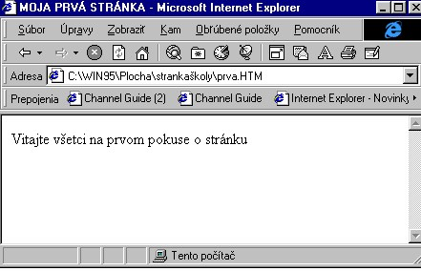
- Štruktúra HTML dokumentu

Príklad html stránky:

>
<
HTML

<
HEAD
>

<
TITLE>Moja prv
á stránka
>
<
/TITLE

<
/HEAD
>

<
BODY
>

Vitajte všetci na prvom pokuse o stránku

<
/BODY
>

<
/HTML
>

Zobraz
enie stránky prehliadačom

<HTML>

<HEAD> ……..hlavička dokumentu
<TITLE> Titulok stránky </TITLE> </HEAD>

<BODY>

Text dokumentu

</BODY>

</HTML>
❑ Zobrazenie dokumentu: dokument musíme pre zobrazením uložiť na disk počítača do súboru s príponou html, alebo htm. Po prepnutí do okna prehliadača súbor otvoríme: Súbor / Otvoriť / Prehľadávať

ÚLOHA: Vytvorte vašu prvú www stránku obsahujúcu krátku informáciu o jej pôvodcovi, o jeho záľubách, obľúbenej hudbe a hercoch apod. Uložte ju pod názvom prva.html na lokálny disk. Znova ju otvorte a zobrazte jej zdrojový kód.

2. Formátovanie písma
Aby text HTML dokumentu získal na prehľadnosti, je vhodné používať: formátovanie písma, horizontálne členenie stránky, zoznamy, tabuľky a podobne.
- Nadpisy: text nadpisu sa vloží medzi párové značky:
<Hn> text nadpisu </Hn>, n je číslo 1, 2, 3, …, 6. Pre nadpis prvej úrovne to bude:
<H1> Nadpis 1. úrovne</H1>
Príklad použitia nadpisov rôznych veľkostí: Ukážka stránky
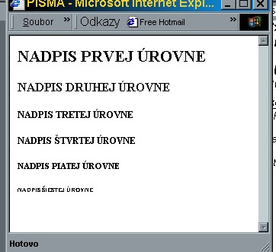
<
HTML
>

<
HEAD
>

<
TITLE>PíSMA</TITLE
>

<
/HEAD
>

<
BODY
>

H1>NADPIS PRVEJ ÚROVNE</H
1>
<

<
H2>NADPIS DRUHEJ ÚROVNE</H
2>

<
H5>NADPIS PIATEJ ÚROVNE</H
5>

<
H6>NADPIS ŠIESTEJ ÚROVNE</H
6>

<
/BODY
>

<
/HTML
>

- Veľkosť, farba a font písma:
<FONT SIZE=v COLOR=farba FACE=font > text </FONT>.
Veľkosť písma (size) v:je od 1 po 7.
Prehľad niektorých možných farieb:
štýl písma (face): ľubovoľné nainštalované písmo
AQUA | svet. modrozelená
BLACK | čierna
BLUE | modrá
FUCHSIA | fialová
GRAY | šedá
LIME | citrónová zelená
MAROON | gaštanová
NAVY | tmavá modrá
PURPLE | purpurová
SILVER | strieborná

- Zvýraznenie písma:
  - tučné písmo (bold): <B> text </B>
  - šikmé písmo (italic): <I> text </I>
  - podčiarknuté (underline):<U> text </U>
  - dolný index: <SUB> text </SUB>
  - horný index: <SUP> text </SUP>

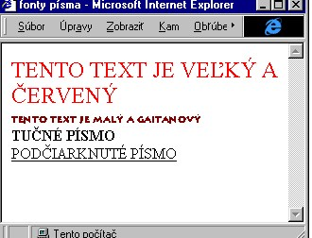
Príklad použitia písma rôznych veľkostí:

<
BODY
>

<
FONT SIZE=5 FACE=Brush Script MT COLOR=red> TENTO TEXT JE VEĽKÝ A ČERVENÝ</FONT
>

<
BR
>

<
FONT SIZE=1 FACE=Lithograph

COLOR=MAROON> TENTO TEXT JE MALÝ A GAŠTANOVÝ</FONT>

<
BR
>

<
B>TUČNÉ PÍSMO</B
>

<
BR
>

<
U>PODČIARKNUTÉ PÍSMO</U
>

/BODY
>
<

ÚLOHA: Prvú html stránku vytvorenú v predchádzajúcej lekcii upravte tak, aby nadpisy, .dôležité dátumy a údaje o autorovi .stránky boli zvýraznené písmom rôzneho štýlu, farby a veľkosti.

3. Horizontálne členenie stránky
- Formátovanie odseku
- oddelenie odsekov: <P>text odseku</P>
- zarovnanie odseku - pridaním atribútu ALIGN (alignment) do predchádzajúcej značky:
  - <P ALIGN=LEFT> text odseku bude zarovnaný vľavo </P>
  - <P ALIGN=RIGHT> text odseku bude zarovnaný vpravo </P>
  - <P ALIGN=CENTER> text odseku bude zarovnaný na stred </P>
Príklad zarovnania textu v odseku: Ukážka stránky :
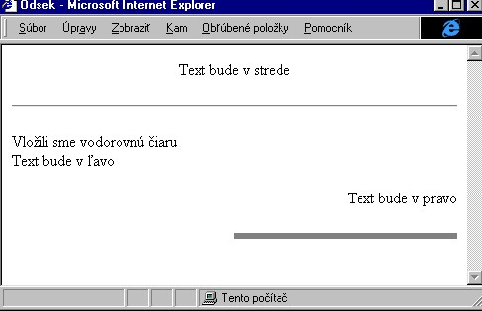
<
HTML
>

<
HEAD
>

<
TITLE>Odsek</TITLE
>

<
/HEAD
>

<
BODY
>

<
P ALIGN=CENTER>Text bude v strede</P
>

HR
>
<

<
P ALIGN=L
EFT>Vložili sme vodorovnú čiaru

<
BR
>

Text bude v ľavo</P>

<
P ALIGN=RIGHT>Text bude v pravo</P
>

<
HR width=50% align=right noshade size
=6>

<
/BODY>

<
/HTML
>

- Členenie stránky
- horizontálna čiara (horizontal rule):
<HR> atribúty značky: WIDTH, ALIGN, NOSHADE, SIZE
Príklad: <HR width=80% align=right noshade size=6>  prerušenie riadku: <BR> (break)  zarovnanie objektov na stred:
<CENTER> Text a objekty medzi značkami budú v strede okna </CENTER>
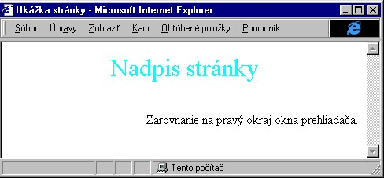
Príklad vnorenia zna
čiek:

<
HTML
>

<
HEAD
>

<
TITLE>Ukážka stránky</TITLE
>

<
/HEAD
>

<
BODY
>

CENTER> <FONT SIZE=6 COLOR=AQUA > Nadpis stránky</FONT></CENTER
>
<

<
BR
>

<
BR
>

<
P align=right>Zarovnanie na pravý okraj okna prehliadača.</P
>

<
/BODY>

<
/HTML
>

ÚLOHA: Vytvorte web stránku vo forme inzerátu, ktorého obsahom je popis pozitívnych a negatívnych vlastností vašej osoby, vaše úspechy, záujmy a životné ciele.

4. Zoznamy
Používanie zoznamov pri písaní dokumentu obsah sprehľadní, čím stránka získa na príťažlivosti.
Jazyk HTML používa :
- nečíslovaný zoznam
- číslovaný zoznam
- zoznam definícií
- Nečíslovaný zoznam:
<UL> . . . . . . . . . . . . . . . . . . . . . . . . začiatok zoznamu (unnumbered list)
<LI>položka zoznamu </LI> . . . .položka zoznamu (list item)
<LI>položka zoznamu </LI>
<LI>položka zoznamu </LI>
</UL> . . . . . . . . . . . . . . . . . . . . . . . .koniec zoznamu

- Číslovaný zoznam
<OL> . . . . . . . . . . . . . . . . . . . . . . . . začiatok zoznamu (ordered list)
<LI>položka zoznamu </LI> . . . .položka zoznamu (list item)
<LI>položka zoznamu </LI>
<LI>položka zoznamu </LI>
</OL> . . . . . . . . . . . . . . . . . . . . . . . .koniec zoznamu

- Zoznam definícií:
<DL> . . . . . . . . . . . . . . . . . . . . . . . . začiatok zoznamu (definition list)
<DT>pojem </DT> . . . . . . . . . . . definition term
<DD>vysvetlenie pojmu</DD> . . definition data

<DT>pojem </DT>
<DD>vysvetlenie pojmu</DD>
</DL> . . . . . . . . . . . . . . . . . . . . . . . .koniec zoznamu
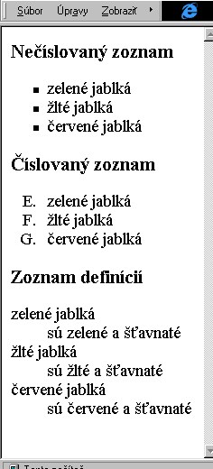
Príklad:

<
H3>Nečíslovaný zoznam</H
3>

<
UL type=square>

<
LI>zelené jablká </LI
>

<
LI>žlté jablká </LI
>

>
<
LI>červené jablká </LI

<
/UL>

<
H3>Číslovaný zoznam</H
3>

<
O
L type=A start=5>

<
LI>zelené jablká </LI
>

<
LI>žlté jablká </LI
>

>
<
LI>červené jablká </LI

<
/OL>

H3>Zoznam definícií</H
<
3>

<
DL type=square>

<
DT>zelené jablká </DT
>

<
DD>sú zelené a šťavnaté</DD
>

>
<
DT>žlté jablká </DT

<
DD>sú žlté a šťavnaté</DD
>

<
DT>červené jablká </DT>

<
DD>sú červené a šťavnaté</DD
>

<
/DL
>

ÚLOHA: HTML stránku z predchádzajúcej lekcie upravte tak, aby popis pozitívnych a negatívnych vlastností vašej osoby, vaše úspechy, záujmy a životné ciele boli usporiadané v zoznamoch číslovaných, nečíslovaných a zoznamoch definícií.

5. Odkazy
Pôvab hypertextových dokumentov spočíva vo vzájomnom odkazovaní a prepájaní sa web stránok, pričom stránky nemusia byť umiestnené na rovnakom počítači.
Syntax príkazu:
<A HREF="adresa cieľa"> objekt </A>
- Odkazy na lokálne dokumenty:
  - adresa cieľa: relatívna adresa dokumentu - umiestnenie vzhľadom k stránke, z ktorej odkazujeme

prvy.html

>
<
HTML

.

.

<
A HREF=druhy.html>odkaz</A
>

.

.

.

<
/HTML
>

druhy.html

- Odkaz na určené miesto v dokumente → adresa cieľa:
<A HREF="#meno navestia v 2.dokumente"> objekt </A>
Návestie v 2. dokumente označíme:
<A NAME="meno navestia"> objekt </A>

prvy.html

HTML>

.

.

<
A HREF=dr
uhy.html#odstavec>odkaz</A>

.

.

.

>
<
/HTML

druhy.html

HTML>

.

.

<
A HREF=#odstavec>nadpis odstavca </A
>

.

.

.

<
/HTML
>

- Odkaz na dokument na počítači v sieti internet:
  - adresa cieľa:
<A HREF=" http://url_stránky"> objekt </A>
Príklad: objekt, ktorý odkazuje na stránku www.gphmi.sk je obrázok.

<A HREF=" http://www.gphmi.sk"> <IMG SRC="obrazok.jpg"> </A>

ÚLOHA : Vytvorte dve html stránky, pozitíva.html, negatíva.html, ktorých obsahom sú príslušné pohľady na štúdium na strednej škole. Vložte do nich vzájomné hypertextové odkazy a odkaz na web stránku niektorej strednej školy.

6.Obrázky
Služba www ponúka možnosť zobrazovať obrázky ako súčasť efektnej prezentácie. Obrázky musia byť vo formáte akceptovanom väčšinou prehliadačov: jpeg, gif alebo png.
- Vloženie obrázka:
<IMG SRC="adresa_obrázka">
- Obtekanie obrázka
<IMG SRC="adresa_obrázka" ALIGN=umiestnenie>
umiestnenie:
  - left - umiestnenie obrázka vľavo na stránke
  - right - umiestnenie obrázka vpravo na stránke
  - bottom - dolný okraj obrázka zarovnaný na dolný okraj riadku
  - middle - stred obrázka zarovnaný na stred riadku
  - top - horný okraj obrázka zarovnaný na horný okraj riadku
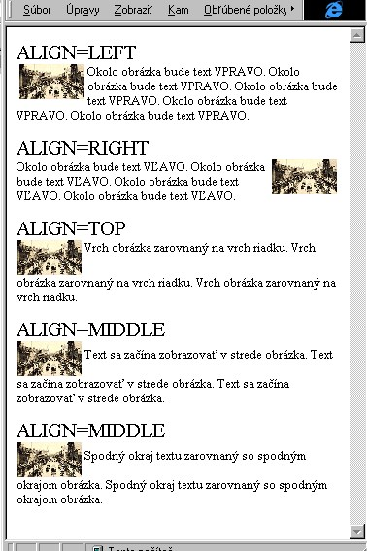
Príklad obtekania obrázka:

<
FONT SIZE=5 > ALIGN=LEFT</FONT><BR>

<
IMG SRC="NY.gif" ALIGN=left WIDTH=20%
>

Okolo obráz
ka bude text VPRAVO.

BR><BR
>
<

<
FONT SIZE=5 > ALIGN=RIGHT</FONT><BR>

<
IMG SRC="NY.gif" ALIGN=RIGHT WIDTH=20%
>

Okolo obrázka bude text VĽAVO. <BR><BR>

<
FONT SIZE=5 > ALIGN=TOP</FONT><BR>

>
<
IMG SRC="NY.gif" ALIGN=TOP WIDTH=20%

Vrch obrázka zarovna
ný na vrch riadku.

<
BR><BR
>

<
FONT SIZE=5 > ALIGN=MIDDLE</FONT><BR>

<
IMG SRC="NY.gif" ALIGN=MIDDLE WIDTH=20%
>

Text sa začína zobrazovať v strede obrázka.

>
<
BR><BR

<
FONT SIZE=5 > ALIGN=MIDDLE</FONT><BR>

<
IMG SRC="NY.gif" ALIGN=MIDDLE WIDTH=20%
>

Spod
ný okraj textu zarovnaný so spodným okrajom obrázka.

❑

Obrázok v pozadí stránky:

<BODY BACKGROUND="adresa_obrázka">  Farba pozadia stránky:
<BODY BGCOLOR="farba_pozadia">
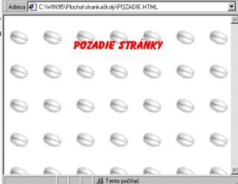
Pozadie stránky:

<
BODY BACKGROUND="ZRNO.GIF"
>

<
BR><BR
>

<
CENTER
>

<
FONT SIZE=5 FACE=BASSOON COLOR=RED>

>
<
B

POZADIE STRÁNKY

<
/B
>

<
/FONT
>

<
/CENTER
>

<
/BODY
>

ÚLOHA: Vaše doteraz vytvorené html stránky: pozitíva.html, negatíva.html a inzerát.html doplňte o obrázky vložené do stránky aj do pozadia stránky. Vytvorte odkaz na inzerát.html cez obrázok.

7. Tabuľky
Tabuľky okrem usporiadania údajov do stĺpcov pomáhajú vytvoriť profesionálne pôsobiacu stránku použitím rôznych „tabuľkových“ trikov.
- Definovanie tabuľky:
<TABLE> . . . . . . . . . . . . . . . . . . . . . . . .začiatok tabuľky
<TR> . . . . . . . . . . . . . . . . . . . .riadok tabuľky (table row)
<TD>údaj</TD> . . . . . .údaj tabuľky (table data)
<TD> údaj</TD> . . . . . údaj tabuľky (table data)
</TR> . . . . . . . . . . . . . . . . . . . koniec riadku tabuľky
</TABLE> . . . . . . . . . . . . . . . . . . . . . . . koniec tabuľky

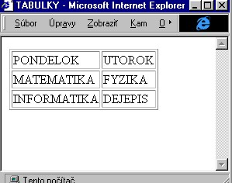
Jednoduchá tabuľka:

<
TABLE BORDER
>

<
TR
>

<
TD>PONDELOK</TD
>

TD>UTOROK</TD
>
<

<
/TR
>

<
TR
>

<
TD>MATEMATIKA</TD
>

<
TD>FYZIKA</TD
>

<
/TR
>

<
TR
>

<
TD>INFORMATIKA</TD
>

<
TD>DEJEPIS</TD
>

<
>
/TR

<
/TABLE
>

Atribút BORDER zviditeľnuje mriežku tabuľky.
- Nadpisy v tabuľke:
<CAPTION> Nadpis tabuľky</CAPTION>
<TH> Nadpis stĺpca </TH>
Objekt v bunke tabuľky môže byť ľubovoľný prvok - obrázok, hypertextový odkaz, text stránky...
Nadpisy v tabuľke:

<TABLE BORDER>
<CAPTION> ROZVRH HODÍN</CAPTION>
<TR>
<TH></TH>
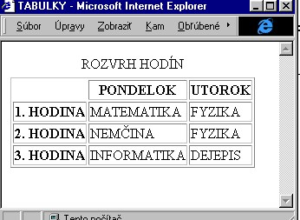
<TH>PONDELOK</TH>
<TH>UTOROK</TH>
</TR>
<TR>
<TH>1. HODINA</TH>
<TD>MATEMATIKA</TD>
<TD>FYZIKA</TD>
</TR>
<TR>
<TH>2. HODINA</TH>
<TD>NEMČINA</TD>
<TD>FYZIKA</TD>
</TR>
<TR>
<TH>3. HODINA</TH>
<TD>INFORMATIKA</TD>
<TD>DEJEPIS</TD>
</TR>
</TABLE>

Úloha: Vo forme tabuľky prezentujte hlasovanie o školskom výlete žiakov vašej triedy. Nech záhlavia stĺpcov sú navrhnuté pobyty, v riadkoch budú hlasy pre, proti a neutrálny hlas.
8. Atribúty tabuliek.
Profesionálny výzor tabuľkám dodajú maličkosti ako sú napr. zarovnávanie údajov v bunkách tabuľky, pozadie buniek tabuľky, spájanie buniek a podobne.
- Zarovnávanie údajov:
<TR ALIGN=zarovnanie> . . . . . . zarovnanie sa vzťahuje na celý riadok
<TD ALIGN=zarovnanie> . . . . . . zarovnanie sa vzťahuje na údaj v bunke zarovnanie:
    - left - na ľavý okraj bunky
    - right - na pravý okraj bunky
    - center - na stred bunky
    - justify - na oba okraje bunky súčasne

- Spájanie buniek
  - spájanie cez riadky: <TD ROWSPAN=počet zlúčených riadkov> → spájanie cez stľpce: <TD COLSPAN=počet zlúčených stĺpcov>

- Pozadie bunky:
  - farba pozadia:
<TD BGCOLOR= farba> . . . . . . . . . . .farba pozadia bunky <TABLE BGCOLOR = farba > . . . . . . farba pozadia celej tabuľky → obrázok v pozadí bunky:
<TABLE BACKGROUND = „adresa obrázka“ >
Formátovanie tabuľky:

<TABLE BORDER background="zrno.gif">
<CAPTION> ROZVRH HODÍN</CAPTION>
<TR>
<TD rowspan=4>HODINY</TD>
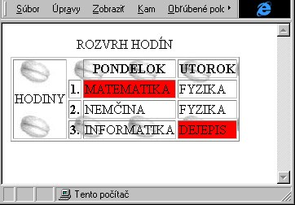
<TH ></TH>
<TH>PONDELOK</TH>
<TH>UTOROK</TH>
</TR>
<TR>
<TH>1.</TH>
<TD BGCOLOR=red>MATEMATIKA</TD>
<TD>FYZIKA</TD>
</TR>
<TR>
<TH>2.</TH>
<TD >NEMČINA</TD>
<TD>FYZIKA</TD>
</TR>
<TR>
<TH>3.</TH>
<TD>INFORMATIKA</TD>
<TD BGCOLOR=red>DEJEPIS</TD>
</TR>
</TABLE>

Úloha: Znázornite rozloženie figúrok na šachovnici na konci hry.

9.Rámce
Pre uľahčenie navigácie po hypertextovom dokumente má jazyk HTML silný nástroj - rámce. Pomocou nich rozdelíme okno prehliadača na niekoľko oblastí, do ktorých môžeme vložiť rôzne html stránky. Zvyčajne sa jednej časti okna zobrazuje ponuka HTML dokumentov a v druhej sú tieto dokumenty zobrazované.

❑ Definovanie rámcov:
v špeciálnom HTML súbore, ktorý neobsahuje značku <BODY> pomocou značky:
<FRAMESET ROWS=“členenie_na_riadky“ COLS=“členenie_na_stĺpce“>
<FRAME SRC=”adresa_stránky” NAME=”meno_prvého_rámca”>

<FRAME SRC=”adresa_stránky” NAME=”meno_druhého_rámca”> </FRAMESET>
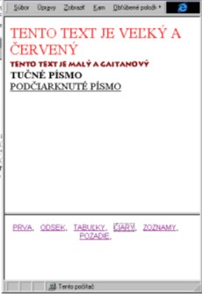

Rozdelenie okna prehliadača na dva riadky zobrazením súboru:

<
HTML
>

<
HEAD
>

<
TITLE>rámce</TITLE
>

<
/HEAD
>

<
FRAMESET ROWS="*,25%"
>

<
FRAME SRC="tabulky.htm" NAME="hore"
>

<
FRAME SRC="obsah.
htm" NAME="dole">

<
/FRAMESET
>

<
/HTML
>

❑ Odkaz na súbor:
ak sa má dokument zobraziť v príslušnom rámci , pri odkaze na neho použijeme značku:
<A HREF="adresa_dokumentu" TARGET="meno_rámca">odkaz</A>

Zdrojový kód súboru obsah.htm:

<BODY >
<BASEFONT SIZE=-1 FACE="Arial">
<CENTER>
<A HREF="PRVA.HTM" target="HORE">PRVA</A>,&nbsp&nbsp
<A HREF="ODSEK.htm" target="HORE">ODSEK</A>,&nbsp&nbsp
<A HREF="TABULKY.HTM" target="HORE">TABUĽKY</A>,&nbsp&nbsp
<A HREF="CIARY.HTM" target="HORE">ČIARY</A>,&nbsp&nbsp
<A HREF="ZOZNAMY.HTM" target="HORE">ZOZNAMY</A>,&nbsp&nbsp
<A HREF="POZADIE.HTML" target="HORE">POZADIE</A>,&nbsp&nbsp
</CENTER>
</BODY>

Úloha: Rozdeľte okno prehliadača na dva stĺpce. V pravom zobrazte ponuku HTML dokumentov, ktoré ste doteraz vytvorili a v ľavom zobrazujte ich obsah.

DOPLŇUJÚCE ÚLOHY:

- Obľúbené knihy: vytvorte web stránku o zaujímavých knihách, ktoré ste v poslednom období čítali. Stránka má obsahovať mená autorov, titul knihy a krátku anotáciu.
- Obľúbená hudba: vytvorte web stránku so zoznamom vašej obľúbenej hudby, o obľúbenom interpretovi a pod.
- Formátovanie: v stránkach vytvorených v úlohách 1. a 2. upravte nadpisy, rozčleňte stránku na odstavce, aby sa stala prehľadnou.
- Moje mesto: stránku vášho mesta upravte, resp. vytvorte nanovo, vložte vhodné odkazy, obrázky, zmeňte typy nadpisov a písma, zmeňte pozadie a celú farebnosť stránky.
- Obrázky: zdigitalizujte obľúbené obrázky, ktoré vložíte do stránok o knihách a hudbe vytvorených v úlohách 1. a 2.
- Tabuľky: vytvorte navigačnú tabuľku - Moje Hobby - v ktorej každá položka je referenciou na stránky o knihách, o hudbe, o meste, o priateľoch, ktoré ste vytvorili.
- Rámce: navigáciu po vašich stránkach upravte tak, aby rámec v pravom rámci bol riadiaci a ľavý zobrazovací.

